BREVET DE TECHNICIEN SUPÉRIEUR

ENVELOPPE DES BÂTIMENTS : CONCEPTION ET RÉALISATION

ÉTUDE D’UN PROJET D’ENVELOPPE EN PHASE DE CONSULTATION

U41- Analyse des enveloppes

SESSION 2019
______

Durée : 4 heures

Coefficient : 3
______

Éléments indicatifs de
CORRIGÉ

PARTIE 1

ÉTUDE A

Q1.
3 éléments parmi (liste non exhaustive) :
- longueur,
- nombre d’appuis,
- type d’appuis,
- type de charge,
- intensité de la charge,
- encombrement,
- prix,
- transportabilité,
- renforcé ou non,
- …
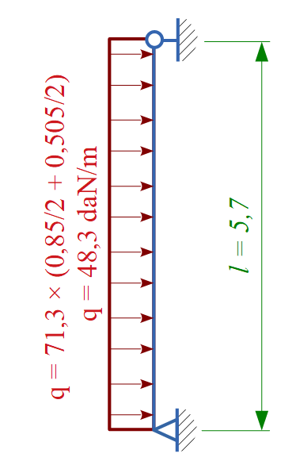

Q2.

Q3.

Limite :
$$d≤5+ \frac{L}{300}=5+\frac{5700}{300}=24 mm$$

Ref . 8184

ÉTUDE B

Q4.
Région 2 / catégorie III.b / H < 9m → P = 1050 Pa

Q5.
$$e_{R}≥e_{1}×c$$

$$\frac{L}{l}=\frac{2,1}{0,85}=2,47<2,5$$

$$e_{1}=\sqrt{\frac{S×P}{100}}=\sqrt{\frac{2,1×0,85×1050}{100}}=4,329 mm$$

$$c=0,9$$

$$e_{1}×c=3,866 mm$$

$ε_{1}=1,6$ ; $ε_{2}=1,3$ ; $ε_{3}=1$

$$e_{R}=\frac{\frac{4+4}{0,9×1,3}+\frac{4+4}{0,9×1,3}}{0,9×1,6×1}=9,496 mm$$

e_{R} ≥ e₁ × c → Vérifié

Q6.
$$f=α×\frac{P}{1,5}×\frac{b⁴}{e_{f}³}$$

$$\frac{l}{L}=0,39$$

Par interpolation linéaire : $α=1,89436$

$$b=0,85 m$$

$$e_{f}=\frac{\frac{4+4}{1,3}+\frac{4+4}{1,3}}{1,6}=7,692 mm$$

$$f=1,89436×\frac{1050}{1,5}×\frac{{0,85}^{4}}{{7,692}^{3}}=1,52 mm$$

Limite : $f_{adm}=\min\left(\frac{1}{60}×850 ;30\right)=14,16 mm$

f ≤ f_{adm} → Vérifié : Le verre est correctement dimensionné.

ÉTUDE C

Q7

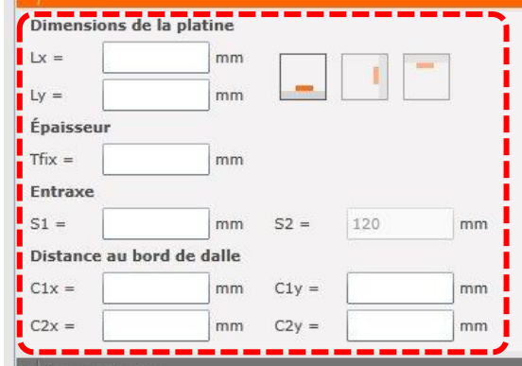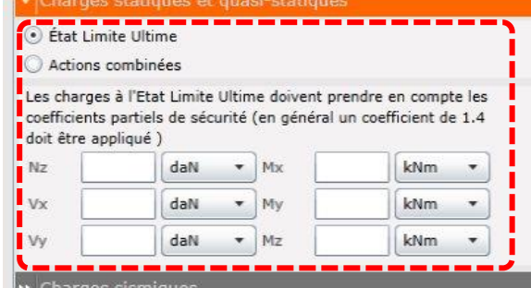
100
100
0
0
0
0
0
215
120
8
200
180

Q8

Choix → FIX 3 M8×115
Cheville FIX 3 M8×55 : trop faible, ne passe pas
Cheville FIX 3 M16 : surdimensionné (plus cher)
Cheville Viper Xtrem : plus onéreux

ÉTUDE D

Q09
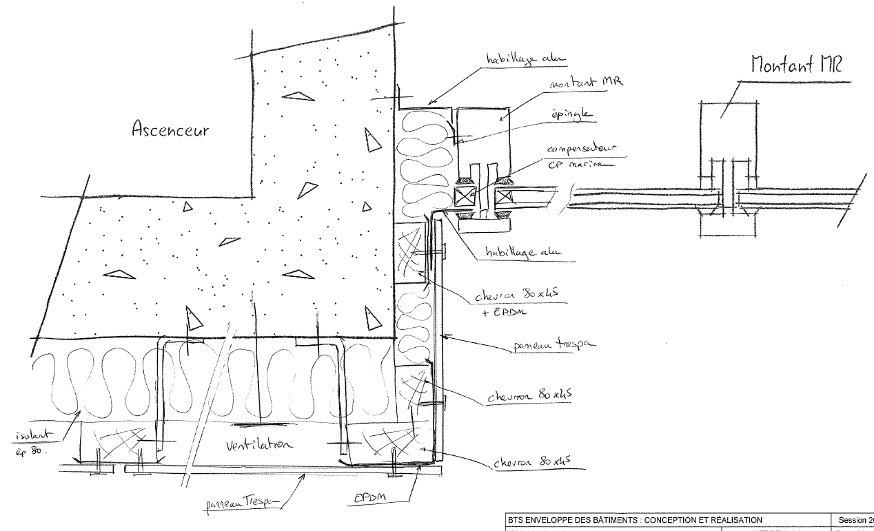

PARTIE 2

ÉTUDE E

Q10

S = 496,29 + 27,62 + 11,55 + 48,06 + 23,76 + 21,84 + 16,96 = 646,08 m²

Q11

Cantonnement obligatoire si S ≥ 2000 m² ou l > 60 m. Nous sommes bien plus bas.

Q12

Locaux < 1000 m² → SUE = 1/200 × S

SUE = 1/200 × 640,08 = 3,23 m²

Q13

1 lanterneaux pour 300 m² → 3 lanterneaux mini.

Mais, selon interprétation du texte (10%), pour une toiture à 2 versants, autant de lanterneaux de chaque côté du versant → 4 lanterneaux.

Q14

Demande du CCTP : verin pneumatique, épaisseur 16mm
Surface utile = 3,23 / 3 = 1,07 m² ou 3,23 / 4 = 0,807 m²

→ Bluesteel Therm Pneu 1,6 x 16 m

Q15

Plusieurs solutions possibles…
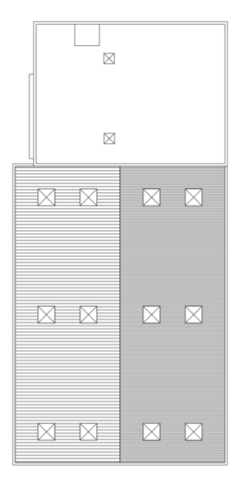
$l_{max}=\sqrt{{\left(4+3\right)}^{2}+(2,73+11,125)²}$ = 15,53 m < 4×5 = 20 m

ÉTUDE F

Q16

Porté : 5,75 m

→ Hacierba 1.400.90 SR : ép 0,88 mm sur 2 appuis ou ép. 0,75 sur 3 appuis (préférable règles RAGE)

Q17

CCTP : R = 4,7
Plateaux 400

→ Ref. : 86210

ÉTUDE G

Q18

